АДМИНИСТРАЦИЯ МУНИЦИПАЛЬНОГО ОБРАЗОВАНИЯ «ПУДОМЯГСКОЕ СЕЛЬСКОЕ ПОСЕЛЕНИЕ» ГАТЧИНСКОГО МУНИЦИПАЛЬНОГО РАЙОНА ЛЕНИНГРАДСКОЙ ОБЛАСТИ
ПОСТАНОВЛЕНИЕ

от 12.02.2020 год № 65
Об утверждении типового проекта объекта накопления твердых коммунальных отходов для размещения на территории населенных пунктов Пудомягского сельского поселения
В соответствии с Федеральным законом № 131-ФЗ от 06.10.2003 «Об общих принципах организации местного самоуправления в Российской Федерации», Федеральным законом от 24.06.1998года №89-ФЗ «Об отходах потребления и производства», Уставом Пудомягского сельского поселения, администрация Пудомягского сельского поселения
ПОСТАНОВЛЯЕТ:
1.Утвердить типовой проект объекта накопления твердых коммунальных отходов (контейнерной площадки с навесом) для размещения на территории населенных пунктов муниципального образования «Пудомягское сельское поселение» Гатчинского муниципального района Ленинградской области согласно приложению.
2.Настоящее постановление вступает в силу с момента подписания, и подлежит размещению на официальном сайте поселения в информационно-коммуникационной сети «Интернет».
3. Контроль за исполнением настоящего постановления возложить на заместителя главы администрации Пудомягского сельского поселения Дудоладова С.Р.

Приложение: типовой проект объекта накопления ТКО.

Глава администрации Пудомягского сельского поселения С.В. Якименко

Исп.И.Е. Разживина 8(813-71)64-730
Приложение к
постановлению администрации
Пудомягского сельского поселения
от 12.02.2020 № 65

Администрация муниципального образования "Пудомягское сельское поселение" Гатчинского муниципального района
Ленинградской области
Типовой проект
объекта накопления
твердых коммунальных отходов
(контейнерной площадки) с навесом.
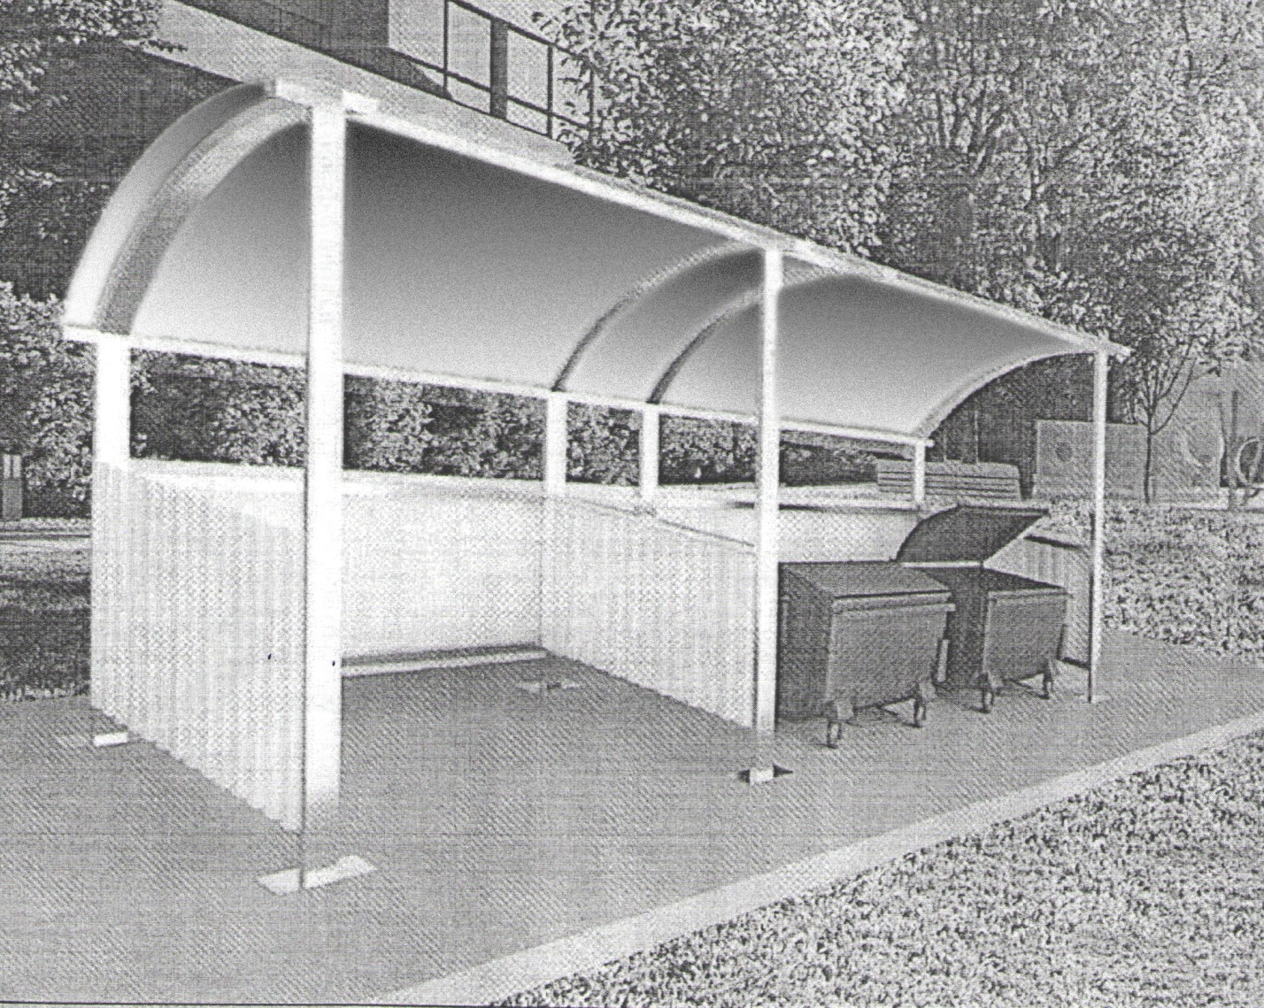

п. Лукаши
2020 г.
ТЕХНИЧЕСКОЕ ЗАДАНИЕ
на выполнение строительно-монтажных работ
«Строительство контейнерной площадки с навесом для сбора ТКО»

Устройство бетонного основания площадки
(Габариты площадки 9,0х3,5 м)

- Устройство котлована на глубину 0,57 м;
- Укладка нетканого синтетического материала Дорнит-200.
- Устройство песчаного основания толщиной 0,2 м с планировкой и уплотнением;
- Устройство щебеночного основания из щебня толщиной слоя 0,15 м с планировкой и уплотнением;
- Укладка плит "П30-18-30(3,0*1,75*0,17м) в количестве 6 штук на выравнивающий слой из цементно-песчаной смеси толщиной 0,05 м;
- Восстановление благоустройства (озеленения) в радиусе 1,0 м.

Изготовление и монтаж металлоконструкций навеса.
(размер по основанию 6,3х2,0 м, высота покрытия: задняя стенка -1,8 м, фасадная часть-2,2м)

- Навес представляет собой полностью сварную конструкцию, монтируемую на месте без резьбовых соединений.
- Несущей конструкцией навеса являются 8 стоек, выполненных из профильной трубы сечением не менее 60*60*4 мм. На стойках предусмотрены опорные пластины из листовой стали толщиной не менее 6 мм. Крепление стоек к железобетонному основанию выполняется клиновыми анкерами длиной не менее 90 мм в количестве 4 (четырех) на стойку.
3. Металлическая конструкция навеса представляет собой 4 продольные балки из профильной трубы 40*20*2 мм, закрепленные за под лицо с продольными балками при помощи сварки и скрепленные между собой по средине профильной трубой 40*20*2 мм.
4. Материал каркаса под обшивку стен профлистом: профильная труба 40*20*2 мм.
5. Покрытие металлических деталей : покраска в 2 слоя масляной краской .

Устройство покрытия крыши и стен навеса.

1. Устройство покрытия крыши-покрытие по металлическому каркасу односкатное из профнастила МП-20-1100 0,7 мм. Крепление с помощью самонарезающих винтов через шайбы.
2. Устройство стен -высота обшивки боковых и задней стен-1,40 метра. Материал обшивки-профнастил МП-20-1100 0,7 мм. Крепление с помощью самонарезающих винтов. Высота между плитой основания и материалом обшивки-0,1 метра.

Требования для размещения объекта накопления.

1. Площадки для установки контейнеров должны быть удалены от жилых домов, детских учреждений, спортивных площадок и от мест отдыха населения на расстояние не менее 20 м.
2. К площадке должен быть обеспечен свободный подъезд автомобильного транспорта.
3. Для свободного перемещения контейнеров, площадка делается под минимальным уклоном.
4. Количество баков на одной площадке определяется количеством потребителей и объемом отходов , но не может быть больше 5.

